Эмблема музея «Река Времени»
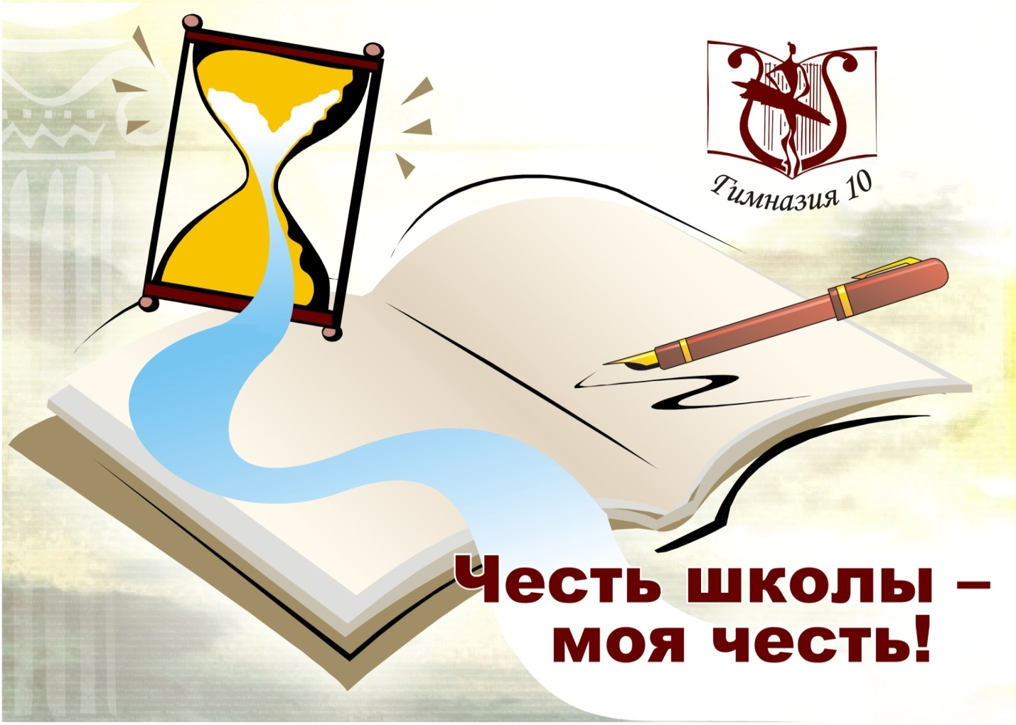
Эмблема музея – коллективный труд учащихся и руководителя музея школы, который учащиеся 10 класса Попова Л., Варламова Л. и Аяпова Ю. представляли на конкурсе школьной геральдики (2006 г.)

Музей истории школы был открыт в 1997 году. Название музею было выбрано «Река времени», оно позаимствовано у экспозиции Центра Историко-культурного наследия города Челябинска, посвящённой 260-летию города.
Период существования музея с 1997 года можно назвать «Возвращение музея». Идея возвращения музея, как и напоминание о шестидесятилетнем юбилее школы, принадлежала историку-краеведу, Заслуженному учителю России, бывшему директору школы Анатолию Ивановичу Александрову. Некогда лучший в городе школьный музей в силу многих обстоятельств был передан городскому обществу «Орлёнок» и поиски документов и экспонатов ведутся до сих пор. Но благодаря усилиям работников музея, а также учителей и учеников каждый, кто интересуется историей школы, может получить исчерпывающую информацию в нашем музее.
Музей документально сохраняет для истории и вписывает новые страницы в летопись школы. Экспозиции музея постоянно пополняются новыми материалами, собранными учащимися, выпускниками, учителями и ветеранами. Основной фонд составляют фотографии, грамоты, дипломы, брошюры, авторефераты, альбомы кафедр, раскладные альбомы, рукописи и сценарии.
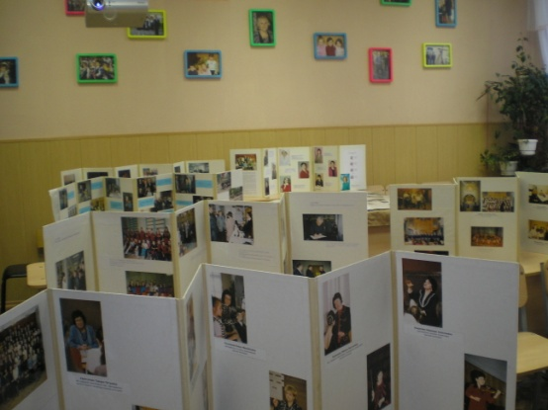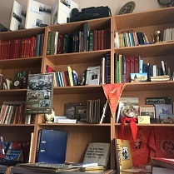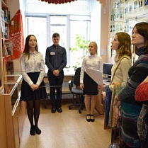
Данные материалы музея представляются на конкурсах.
Важным моментом деятельности музея является его паспортизация от 14 апреля 2003 года, свидетельство № 9127. Хранилище музейных экспонатов расположено на первом этаже, оборудовано шкафами, стеллажами и тумбами для экспонатов. Профилем музея является история школы. Постоянно проводится поисковая работа по подготовке и обработке материалов для новых экспозиций. В мае 2003 года на фасаде школы открывается мемориальная доска памяти А.И.Александрова. С июня 2003 года начинает работать отряд «Юных музейщиков». На протяжении всего времени ребята пополняют коллекционную опись материалов музея экспонатами; систематизируют видеоматериалы; реставрируют документы, альбомы, грамоты; подбирают материалы для школьной энциклопедии.
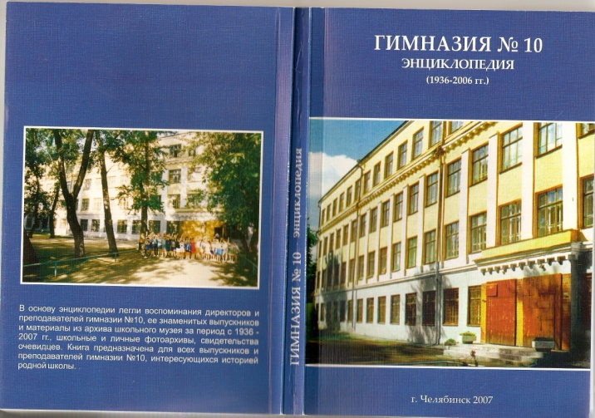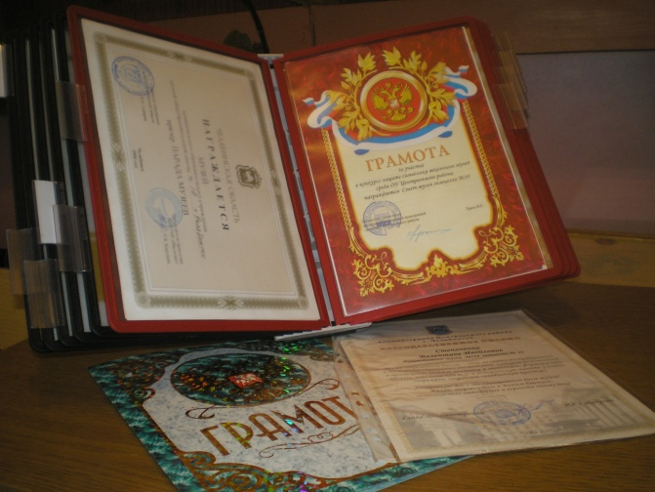
19 мая 2017 года в дни празднования 80-летнего юбилея школы №10 начал функционировать «Открытый музей «Река времени». Судьба школы №10 за этот долгий период сложилась из тысяч биографий учителей и учеников. Наш музей бережно хранит историю школы в документах и лицах.
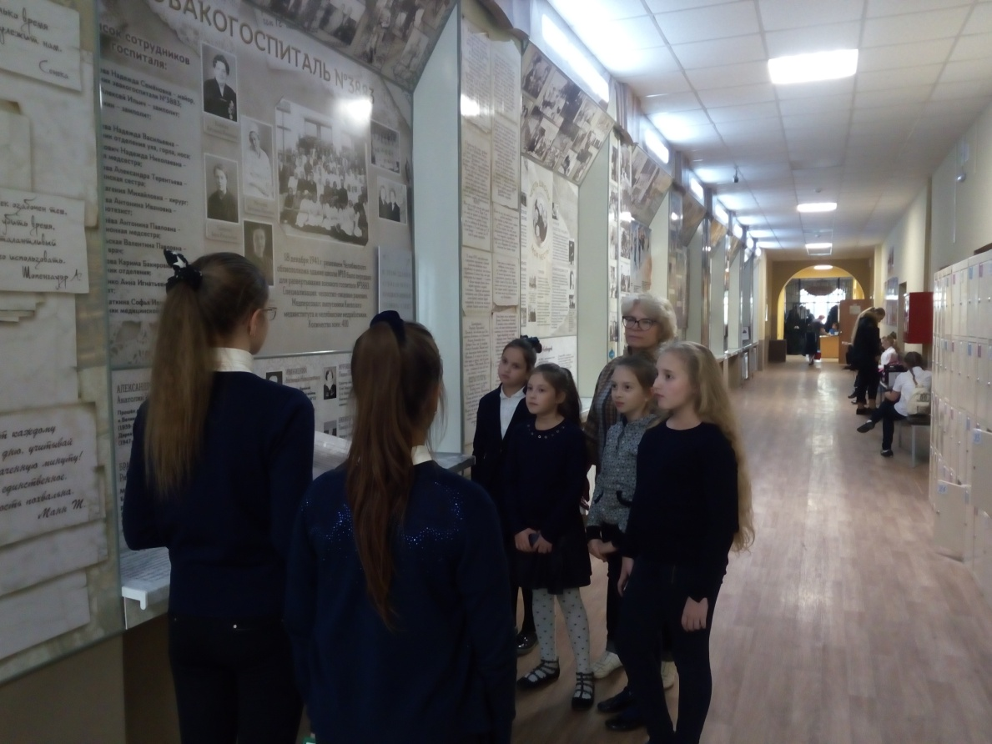
Учащиеся гимназии всех ступеней являются активными участниками мероприятий, проводимых на базе музея:
Учащиеся начальных классов изучают историю школы по документам и фотографиям.
Учащиеся II ступени входят в состав Совета музея. Из каждого класса по 1-2 представителя осуществляют связь с классным коллективом.
Ребята - активные помощники в сборе материалов и оформлении передвижных экспозиций. Музей пополняется материалами: юные музейщики реставрируют экспонаты; помогают систематизировать, описывать новые поступления. Юные экскурсоводы проводят экскурсии по фондам музея.
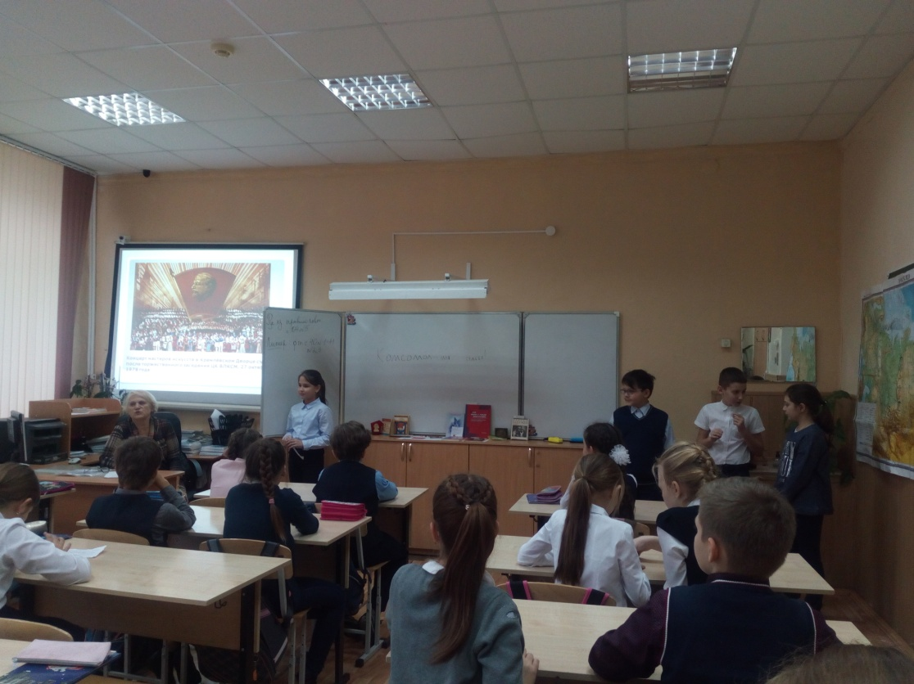
Передвижная экспозиция к 100-летию комсомола
Октябрь-ноябрь 2018г.

